Понедельник, 20 марта 2017 10:55

Пути совершенствования идеологической и воспитательной работы в системе образования Беларуси обозначили участники двухдневного республиканского семинара, который прошел в Гродно на базе ГрГУ имени Янки Купалы

- Печать
- Эл. почта
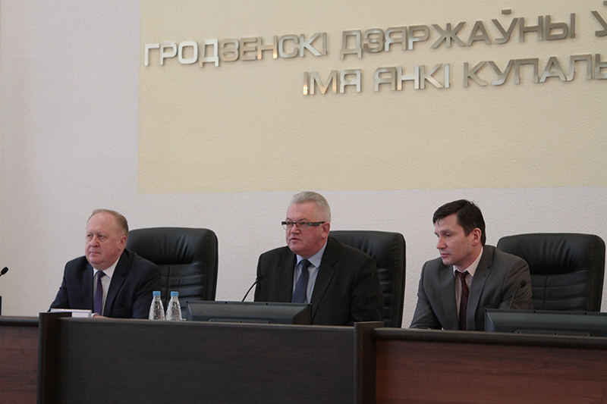В рамках семинара-совещания участники проанализировали актуальные проблемы идеологической и воспитательной работы в системе образования, презентовали эффективную практику ее организации с учетом региональной специфики на базе учреждений образования г. Гродно.
В первый день форума состоялось пленарное и секционные заседания, где участники поднимали ряд актуальных вопросов совершенствования идеологической и воспитательной работы.
Во второй день семинара представители идеологической сферы на секционных заседаниях говорили о традиционных и инновационных формах гражданско-патриотического воспитания, волонтерской деятельности как форме социальной ответственности, информационных технологиях в идеологической и воспитательной работе, инновационных подходах работы с молодежью. Не обошли стороной актуальный вопрос организации деятельности учеников в шестой школьный день.
Также участники познакомились с опытом работы учреждений образования г. Гродно, где были организованы различные площадки. Одну из них посетил Министр образования Республики Беларусь Игорь Карпенко вместе с руководством Гродненского облисполкома и ректором ГрГУ имени Янки Купалы Андреем Королем. В молодежном центре «Гродно» гостям представили направления работы молодежных организаций и рассказали о проведении акций, направленных на гражданско-патриотическое воспитание молодого поколения, сохранение семейных и нравственных ценностей.
По окончании работы секций участники собрались в Гродненском государственном университете имени Янки Купалы, чтобы подвести итоги работы двухдневного форума. Министр образования Республики Беларусь и руководители секционных заседаний поделились мнениями о работе семинара-совещания и наметили пути совершенствования идеологической и воспитательной работы в системе образования страны.
На итоговом заседании были представлены рекомендации по совершенствованию идеологической и воспитательной работы. Участники встречи отметили успешный опыт Гродненского государственного университета имени Янки Купалы в реализации рейтинговой системы оценки профессорско-преподавательского состава, предложив использовать подобный опыт в других учреждениях высшего образования. Кроме того, участники форума подчеркнули необходимость повышения эффективности взаимодействия с общественными объединениями, такими как ОО «БРСМ», ОО «БРПО», РОО «Белая Русь». Говорили о принятии мер по повышению уровня родительской ответственности за воспитание детей и усилении взаимодействия с родителями учащихся в рамках организации и проведения шестого школьного дня, принятии действенных мер по совершенствованию научно-методического обеспечения реализации Концепции непрерывного воспитания детей и учащейся молодежи и Программы непрерывного воспитания детей и учащейся молодежи на 2016-2020 годы, а также о содействии в повышении престижа педагогической профессии.
В завершение встречи Игорь Карпенко поблагодарил организаторов семинара за высокий уровень проведения мероприятия.
- 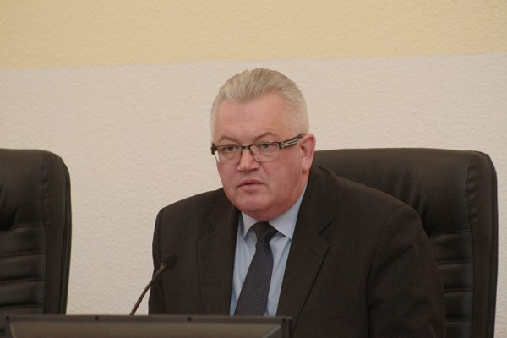
Министр образования Республики Беларусь Игорь Карпенко и руководители секционных заседаний поделились мнениями о работе семинара-совещания и наметили пути совершенствования идеологической и воспитательной работы в системе образования страны

Опубликовано в Университет

